通用农业物联网数据用户管理平台

详细设计

目录

一、项目介绍 2

1.1编写目的 2

1.2背景 2

二、系统概述 3

三、系统结构总体设计 4

四、系统功能 6

4.1功能概述 6

4.2功能说明 7

## 一、项目介绍

### 1.1编写目的

本文档的主要目的是把需求分析中的需求进一步细化，设计成软件结构和数据结构。设计软件结构的具体任务是：将以额复杂的系统按功能进行模块划分、建立模块的层次结构及调用关系、确定模块间 的结构及人机界面等。数据结构设计包括数据的特征描述、确定数据的结构特性、以及数据库的设计。

本设计是指导详细设计和项目实施的重要指导性文件，也是进行系统集成测试的重要依据。

### 1.2背景

5G即将到来，物联网IoT将是5G的一个重要应用和爆发点，一个通用的物联网平台可以支持各类通信协议，接入各种终端设备，同时提供各类服务的应用接口、用户管理功能、安全保护功能、设备数据统计分析功能。

本次项目聚焦物联网的主流通信协议和相关的存储技术，针对于485接口，开发一个通用物联网管理平台。

本系统划分为三大系统，数据采集系统为数据展示系统和数据管理系统提供了数据支持，并决定了整个系统的更新周期，以及服务用户的范围，而数据展示系统决定了用户能使用的功能。

本项目任务提出者：中国研究院

项目开发者：王家骅、赵泽亮、张皓月、顾宇庆、李科辰

最终用户：平台使用者

## 二、系统概述

系统主要包括：数据采集系统、数据展示系统、数据管理系统三大部分。

系统可以全天24小时的安全、高效无故障运行，使用人员可以轻松完成设备和实况的监控、管理工作，报表种类齐全，可以满足平台用户的基本需求。

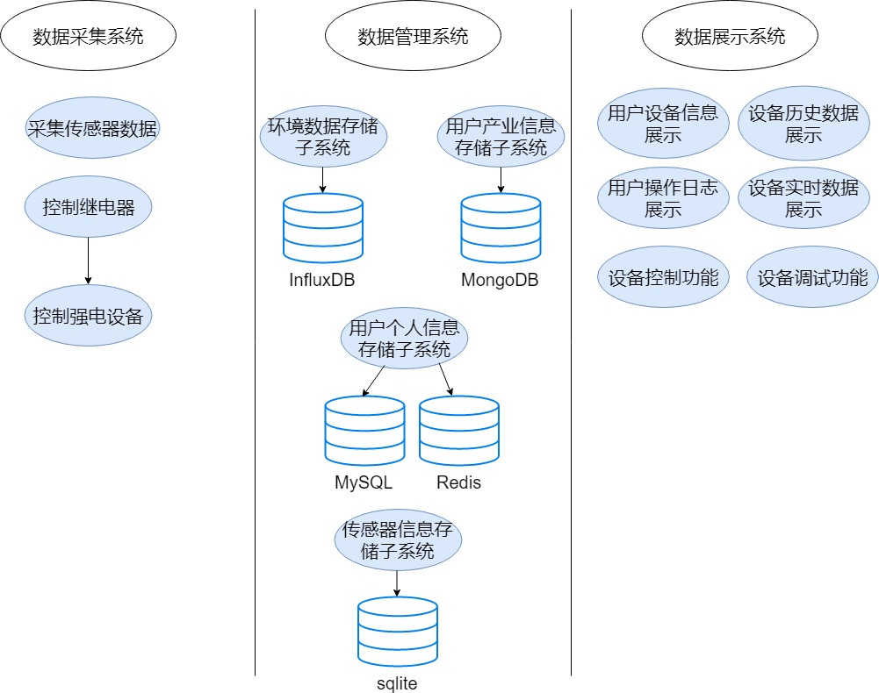

## 三、系统结构总体设计

该项目将作为云原生应用进行开发。

服务端：

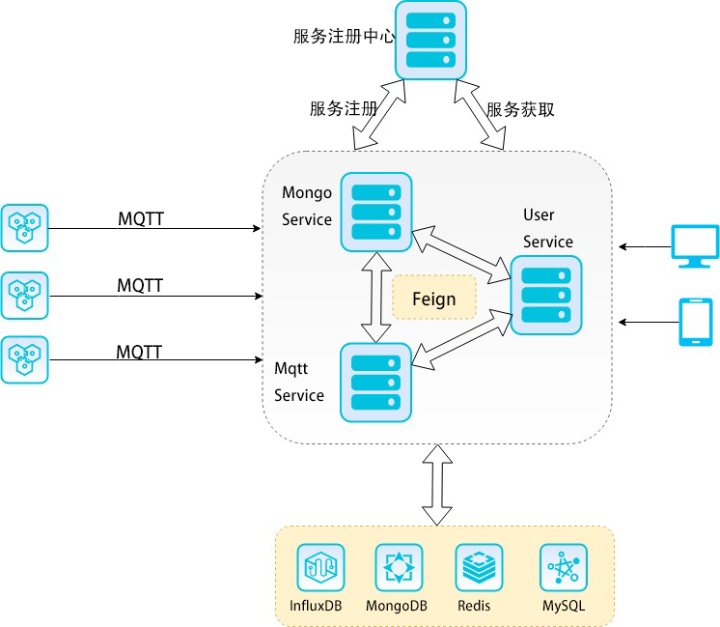

MongoService服务主要功能：定制属于本项目的对于MongoDB的增删改查方法，为MqttService和UserService两个服务提供对应接口。

MqttService服务主要功能：使用mqtt协议与开发板进行通信，接收上行环境数据，发送下行控制信息，同时将环境数据存储在InfluxDB中，提供查询数据接口和操作日志记录接口。

UserService服务主要功能：和用户进行交互，处理http请求，分发任务给MqttService和MongoService。

终端：

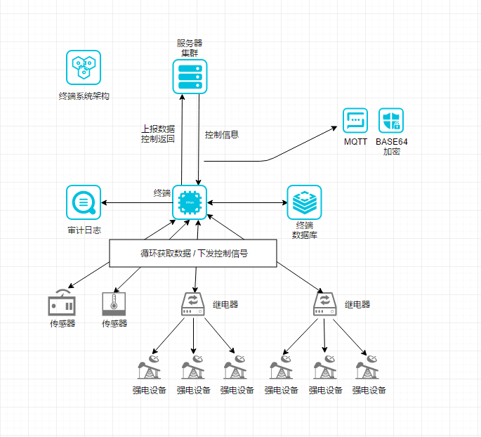

## 四、系统功能

### 4.1功能概述

平台需要支持符合 485 规范的任意类型的传感器，只要知道 485 命令格式，通过配置生效的方式，满足即插即用的要求，要求新接入的新类型传感器无需修改代码即可运行。

1. 通过现有的传感器说明手册掌握传感器的使用方法和485命令，重点注意电源电压，不要接错损坏传感器。
2. 完成传感器继电器管理界面，支持用户添加新类型传感器 。
3. 复合型传感器即采集两个及以上指标的传感器，例如空气温湿度传感器，要求使用一个命令可以获取多个参数指标。
4. 继电器是弱电控制强电的设备，8路继电器控制8个开关，为了安全不要接强电，实训仅模拟弱电控制开关即可。
5. 支持用户注册加入系统，支持用户基本信息管理。
6. 支持用户自定义采集单元信息，这里的采集单元指的是塘口、大棚、田块等物理实体，定义采集单元的基本属性等。
7. 使用自选的终端工具（Linux系统），搭建交叉编译环境，如果选择单片机开发板则搭建开发环境。
8. 设备需要完成传感器 485 数据采集，重点考虑 485查询命令和响应解析，如果这个传感器是一个新类型的传感器，他的 485 命令从何而来；485 响应如何解析出来想要的value 值。
9. 终端设备完成传感数据的上报，选择通信协议完成传感器数据的上报，要求上报周期可配置，消息格式和编解码可根据情况自选。终端设备需要上传继电器各路的当前状态，比如那几路开，那几路关。
10. 终端设备完成继电器设备的控制，控制可分为两种情况：远程控制与本地控制，远程控制指从服务端发来控制命令，传达到终端设备，终端设备发送相应的 485 命令操作继电器某路开关；本地控制是指终端根据已有的逻辑配置自动管理继电器某路的开关。
11. 考虑塘口与传感器间的配置关系，用户可以自己选择在某个采集单元（塘口）安装某类型传感器若干个。
12. 终端设备是传感器的物理载体，终端设备应该可以知道自身接入了哪些传感器。
13. 展示采集到的数据，实时和历史数据，其中历史数据折线图方式展示。
14. 控制相应的继电器的开关，并能查询到当前8路的开关状态，查询历史操作（开关）记录。

### 4.2功能说明

注册：

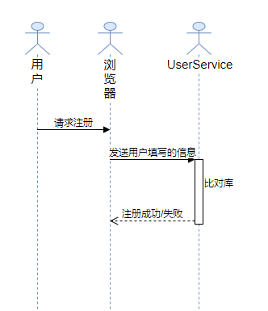

登录：

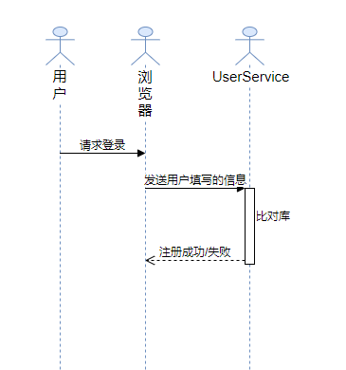

添加产业、采集点：

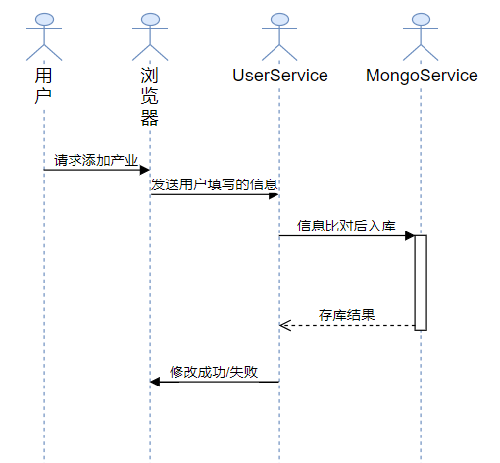

添加设备（开发板）功能：

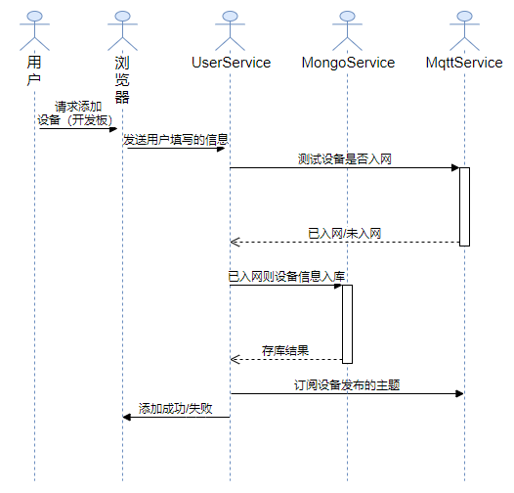

添加传感器功能：

子模块一：站号测试

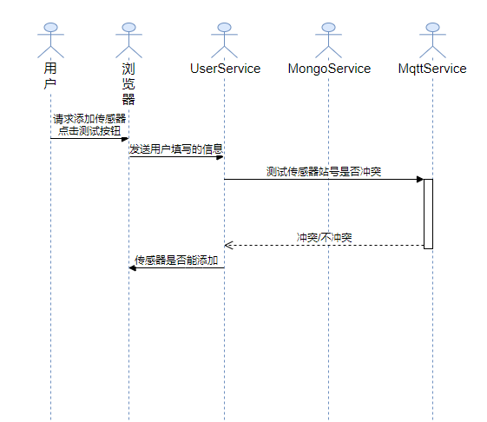

子模块二：确认添加

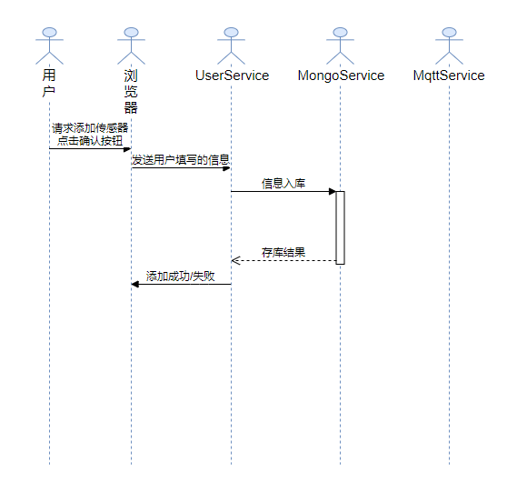

添加继电器功能：

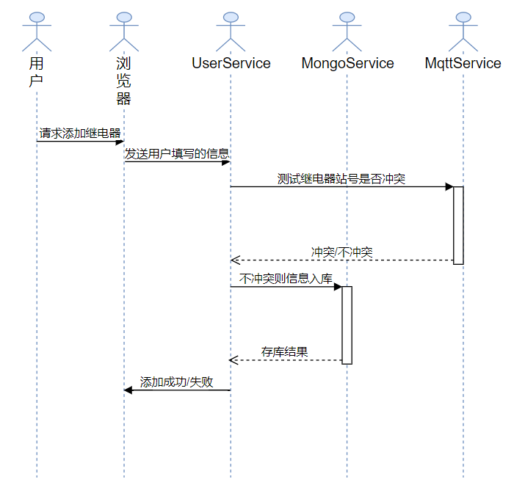

添加强电设备功能：

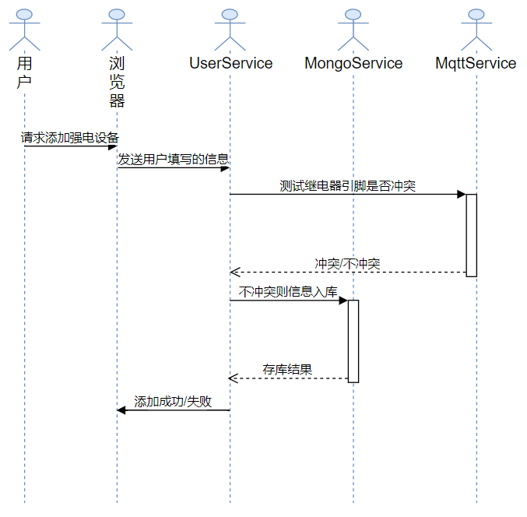

发送控制信息（添加规则，关闭/开启继电器等等需要和设备进行交互的功能）：

注：自助调试功能，用能选择mqtt协议或coap协议

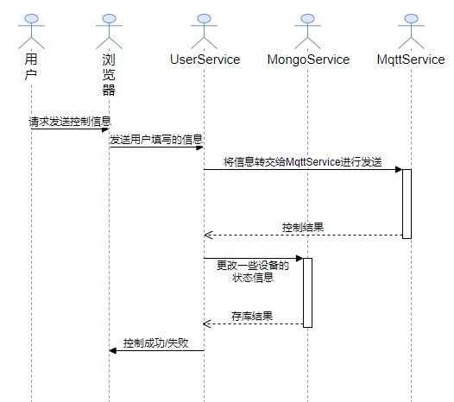

修改产业等基本信息：

